Unidad 1 - Introducción a la Estadística

¿Qué es la Estadística?

- Ciencia que recoge, organiza, presenta, analiza e interpreta datos con el fin de favorecer la toma de decisiones más eficaz.
- Ramas:
  - Estadística descriptiva: Métodos para organizar, resumir y presentar datos de manera informativa (tablas, gráficos y medidas descriptivas).
  - Estadística inferencial: Métodos empleados para hacer inferencias (generalizaciones) acerca de características poblacionales, a partir de información de una muestra.

Población vs Muestra

- Población: Conjunto de individuos u objetos de interés o medidas obtenidas a partir de todos los individuos u objetos de interés. Para denotar su tamaño se utiliza la letra N (mayúscula).
- Muestra: Porción o parte de la población de interés. Para denotar su tamaño se utiliza la letra n (minúscula).
- Unidad estadística o unidad de análisis: cada elemento de la población.

Variables

- Una variable es una característica observable en las unidades estadísticas y tiene, por lo menos, dos valores.
- Tipos de variables:
  - Cualitativas o categóricas: miden una cualidad o característica en cada unidad estadística.
  - Cuantitativas o numéricas: miden una cantidad numérica en cada unidad estadística.
    - Discretas: adopta solo ciertos valores.
    - Continuas: toman cualquier valor dentro de un intervalo.

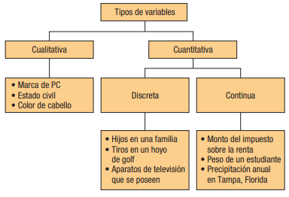
Escalas o nivel de medición

